BLOC 1 — Annexes
Titre RNCP 39586 · Bloc 1 — Collecter, transformer et sécuriser des données
Candidat : HAOUARI Salem · Date : 14/07/2026 · Annexes au dossier écrit (hors décompte de pages)
Ces annexes apportent les preuves d'exécution du pipeline décrit dans le dossier. Les données proviennent d'exécutions réelles sur l'instance Oracle EP92U038 et l'entrepôt PostgreSQL pfe_data_ia.

Annexe A — Modules de collecte
Organisation du code de collecte, par source (aucune écriture sur la source).
src/
├── connectors/ oracle_client · postgres_client
├── extract/
│ ├── oracle/ (5) record_catalog · table_catalog · column_catalog
│ │ index_catalog · segment_access
│ ├── external/ fetch_cloud_storage_prices (API publique Azure)
│ └── web/ scrape_storage_benchmark (scraping tarifaire)
└── load/ load_raw_oracle
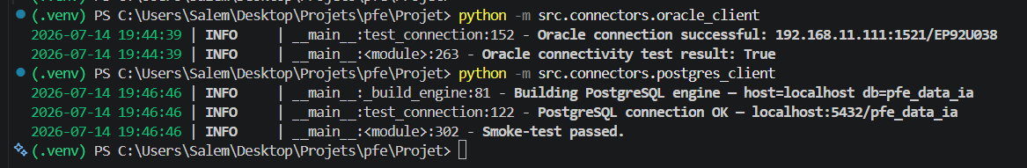
Capture #1 — Connexions Oracle (EP92U038) et PostgreSQL réussies (C1.1.1).

Annexe B — Base de données (stockage)
B.1 — Architecture médaillon : 4 schémas principaux aux responsabilités séparées (+ un schéma `security` dédié au coffre PII chiffré, cf. F.4).
CREATE SCHEMA admin; -- traçabilité des exécutions
CREATE SCHEMA raw_oracle; -- bronze : copie brute Oracle
CREATE SCHEMA processed; -- silver : modèle en étoile conformé
CREATE SCHEMA serving; -- gold : vues / MV analytiques
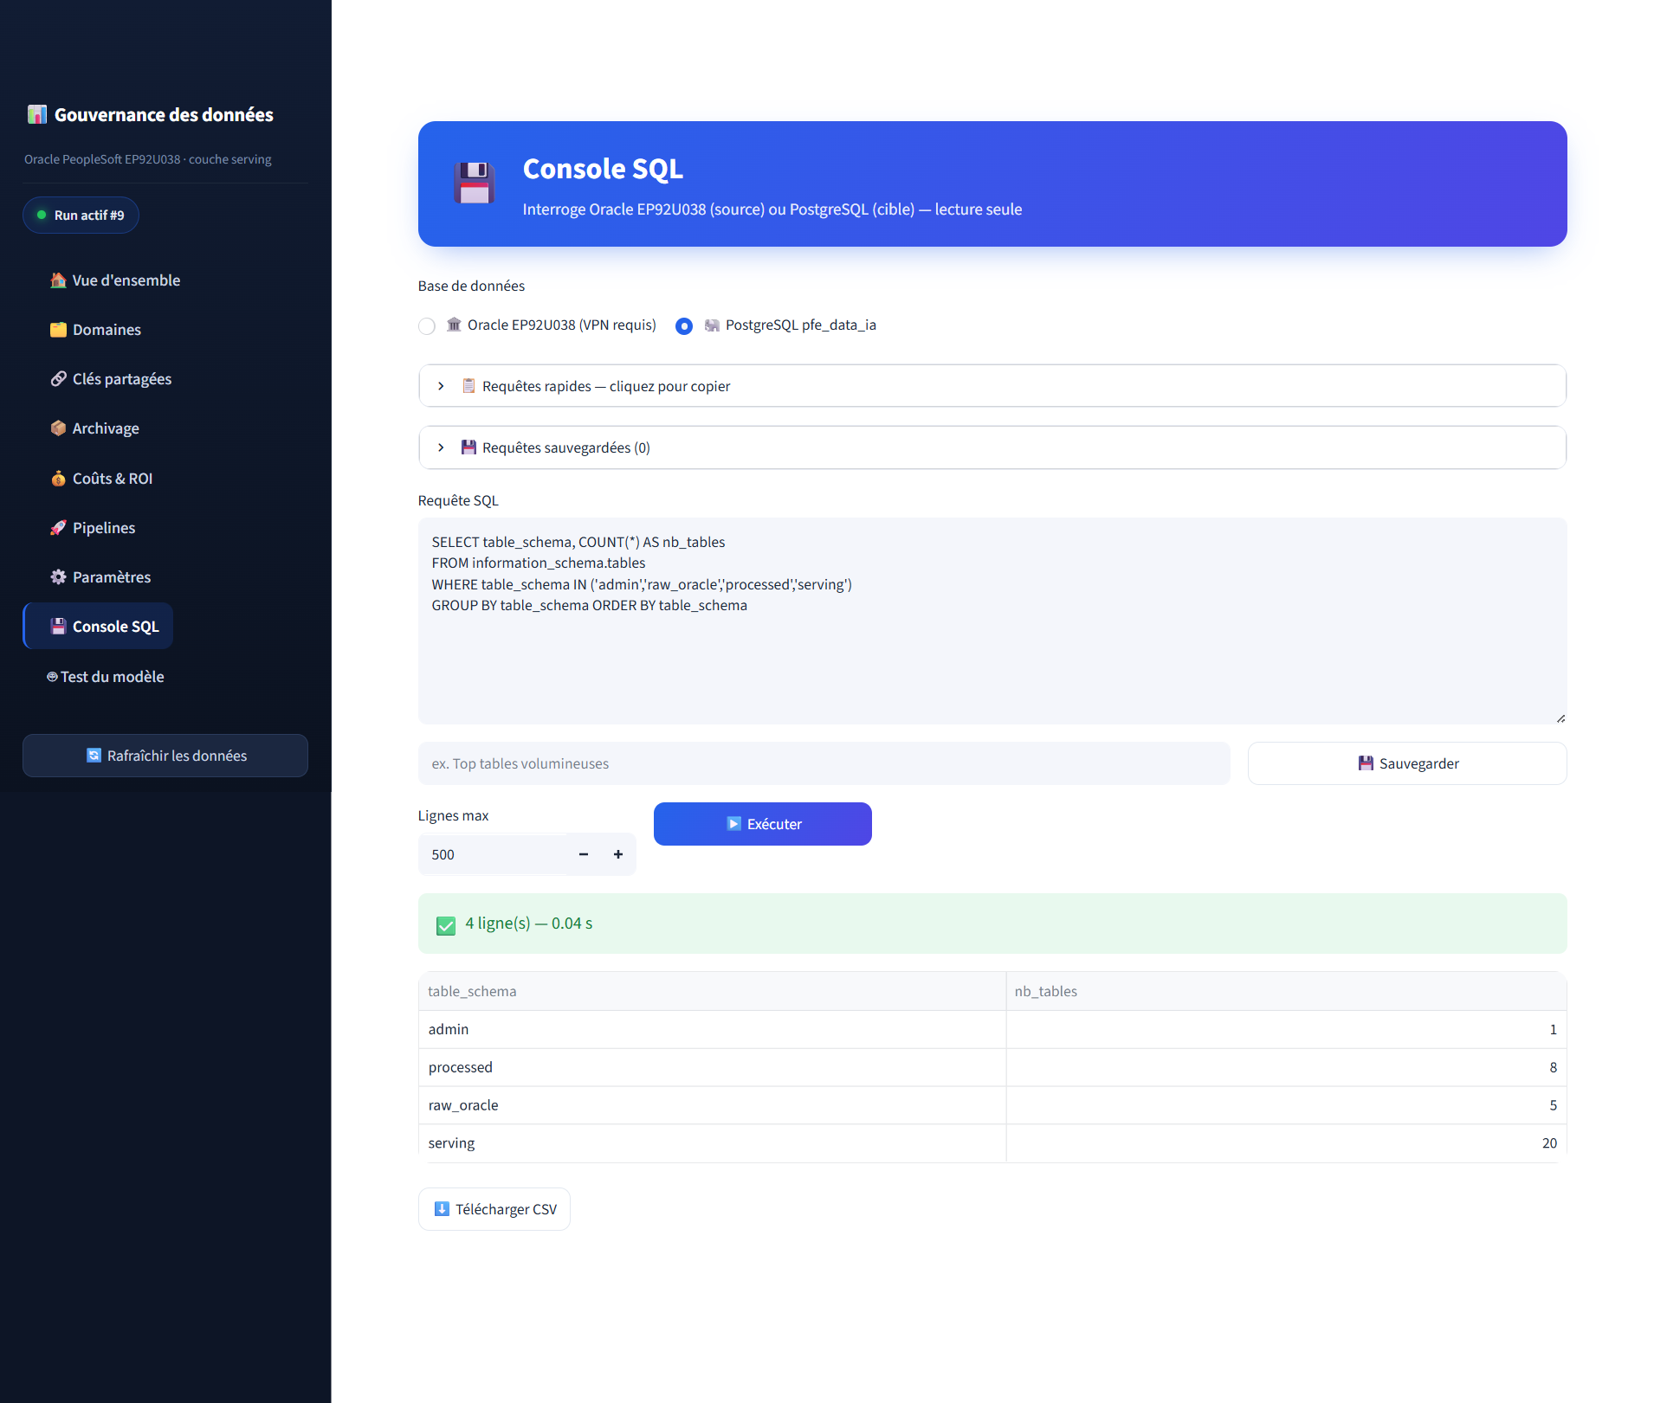
Capture #5 — Les schémas de l'entrepôt PostgreSQL et leur nb de tables (C1.2.1).
B.2 — Modèle en étoile : structure de la dimension centrale `processed.dim_asset`.
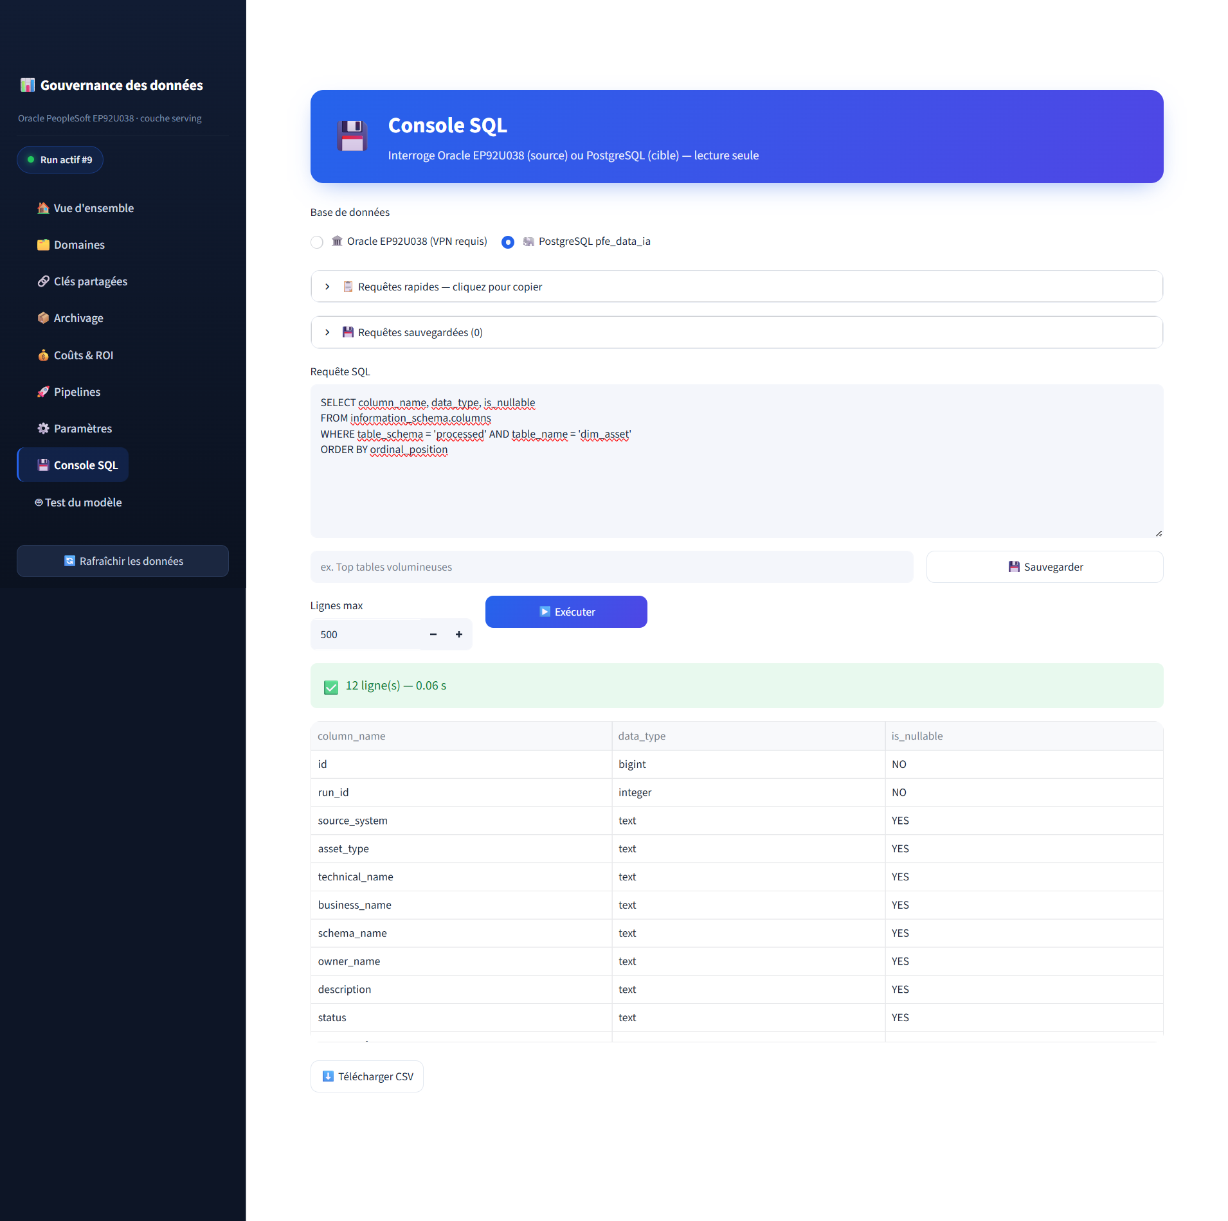
Capture #6 — Colonnes et types de processed.dim_asset (C1.2.1).
B.3 — Détail du modèle en étoile (constellation). Le hub `dim_asset` (1 ligne = 1 actif) est entouré de dimensions et de faits, tous rattachés par la clé `asset_id` + `run_id`.
Table | Type | Grain | Rôle / colonnes clés
dim_asset | Dimension (hub) | 1 actif | Entité centrale : technical_name, asset_type, source_ref, description
dim_field | Dimension | 1 colonne | Champs de chaque actif : data_type, nullable_flag, data_length
bridge_asset_term | Pont N–N | 1 lien | Actif ↔ terme métier : term_name, domain_name, confidence_score
fact_asset_profile | Fait | 1 actif × snapshot | Volumétrie & qualité : row_count, size_mb, column_count, index_count
fact_lineage_edge | Fait | 1 arête | Dépendances actif→actif : source_asset_id, target_asset_id, lineage_level
fact_archiving_event | Fait | 1 événement | Archivage : event_type, rows_affected, volume_mb, status
features_asset | Mart dérivé | 1 actif | Variables agrégées + scores : lineage_out_count, archival_candidate_score, roi_score
dataset_asset_ml | Mart dérivé | 1 actif | Table plate dénormalisée prête pour le classifieur (features + signatures texte)
Le versionnement par `run_id` joue le rôle d'une dimension temps : chaque table le porte, toute requête le filtre, chaque exécution produit un instantané complet — d'où la reproductibilité et la comparaison N-1 (run 5 vs run 6).
Exemple de requête — « tables Finance de plus de 10 Mo, avec volume et nb de colonnes » : on part du hub et on rattache les faits par `asset_id` + `run_id`.
SELECT d.technical_name, p.size_mb, p.column_count, b.domain_name
FROM processed.dim_asset d
JOIN processed.fact_asset_profile p
ON p.asset_id = d.id AND p.run_id = d.run_id
JOIN processed.bridge_asset_term b
ON b.asset_id = d.id AND b.run_id = d.run_id
WHERE d.run_id = 6
AND b.domain_name = 'Finance & Contrôle'
AND p.size_mb > 10
ORDER BY p.size_mb DESC;

Annexe C — Traçabilité des exécutions
Chaque exécution complète est journalisée dans `admin.pipeline_run`. La stabilité du volume entre runs (~167 k actifs) atteste de la reproductibilité.
id (run) | flow | type | statut | horodatage | actifs
3 | flow_full_pipeline | full | success | 2026-03-13 | 167 378
4 | flow_full_pipeline | full | success | 2026-03-23 | 167 378
5 | flow_full_pipeline | full | success | 2026-04-22 | 167 381
6 | flow_full_pipeline | full | success | 2026-05-31 | 167 260 (run traité)
8 | flow_full_pipeline | full | failed | 2026-05-30 | — (interrompu)
9 | flow_oracle_only | full | success | 2026-07-14 | extraction Oracle
Note méthodologique. La table avait été partiellement vidée en cours de projet ; les entrées des runs 3 à 6 ont été rétablies à partir des horodatages de chargement réels (`processed.dim_asset.loaded_at`) via un script reproductible (`scripts/backfill_pipeline_run.py`) — aucune valeur inventée. Le run 8 (échoué) est conservé : il illustre la gestion des erreurs (statut `failed` journalisé). Le run 9 est une extraction Oracle réelle postérieure.
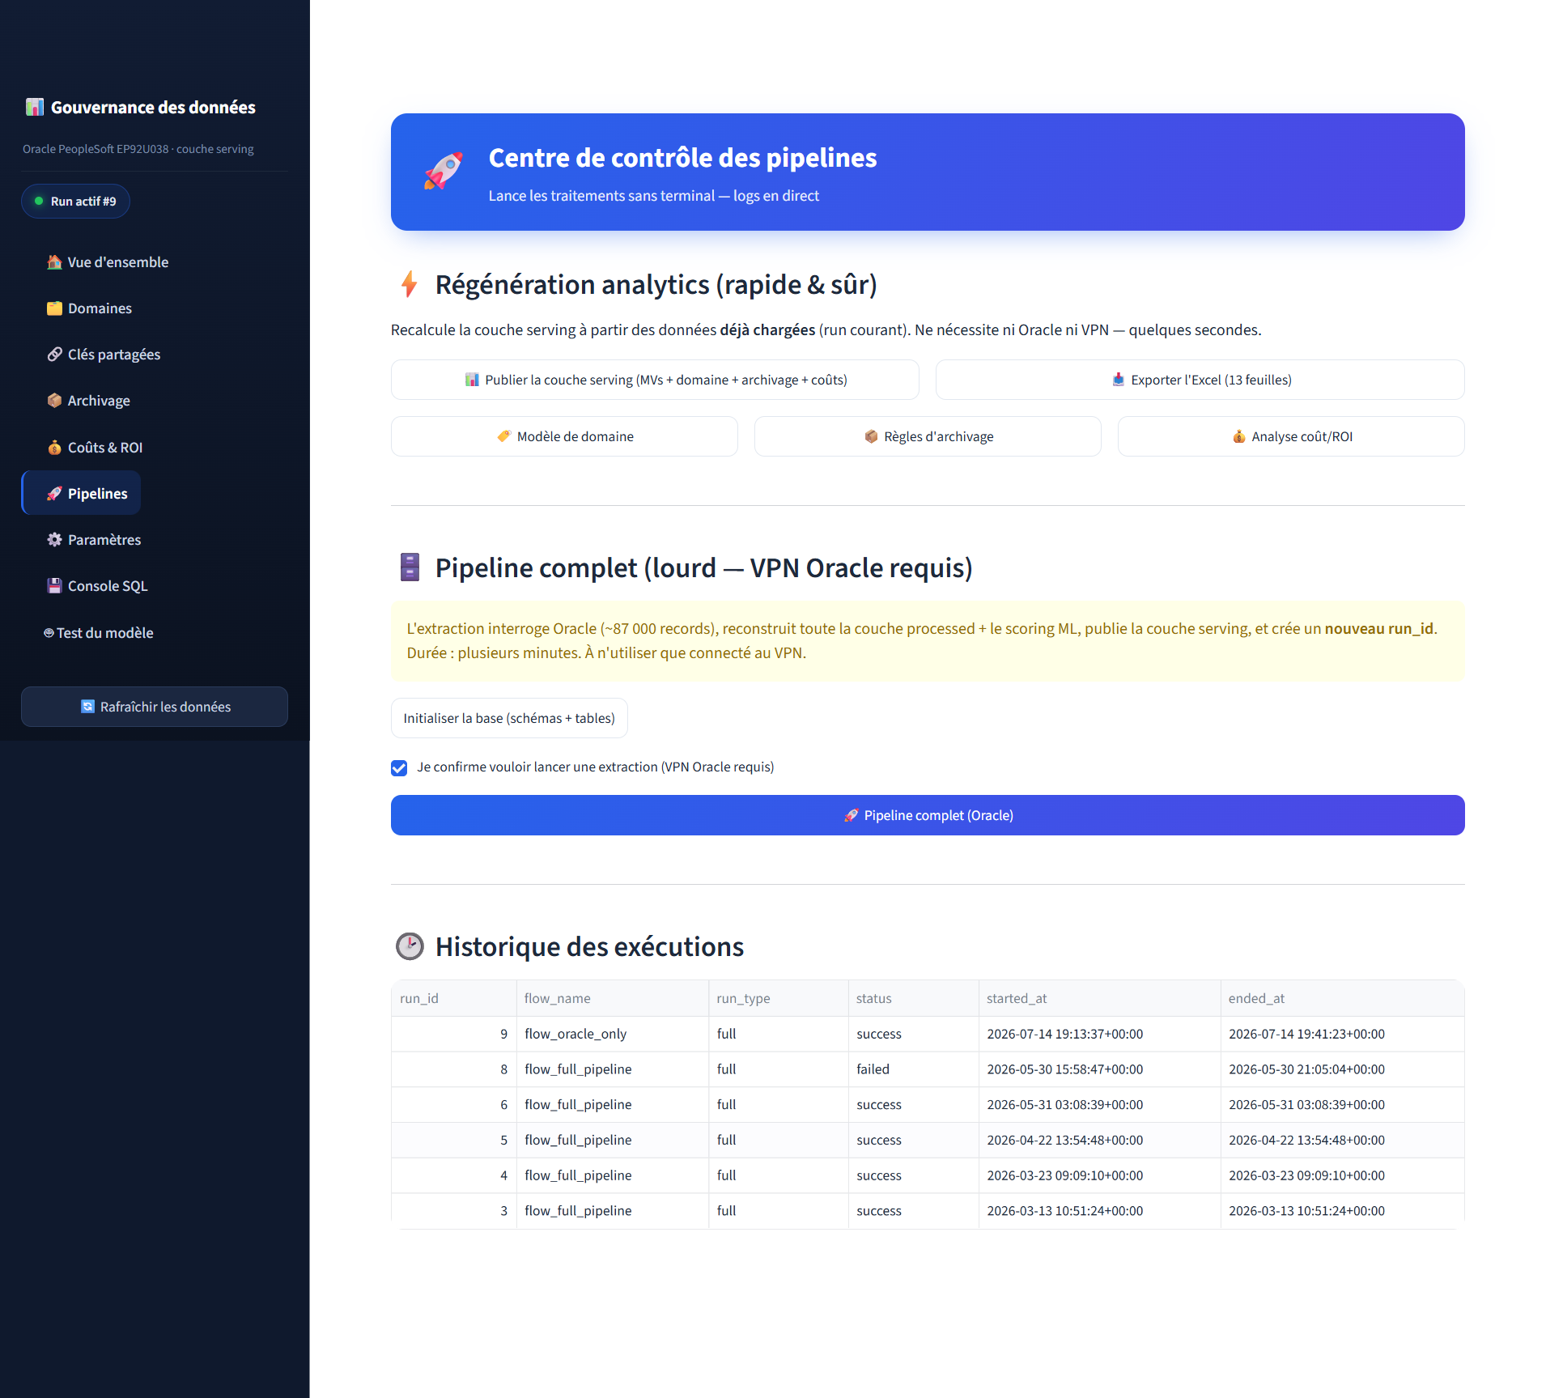
Capture #10 — Historique des exécutions dans le dashboard (C1.1.3 / C1.3.3).

Annexe D — Comptages de contrôle (qualité de la collecte)
D.1 — Exhaustivité : réconciliation source Oracle ↔ volumes chargés (écart nul).
Objet | Compté sur Oracle | Chargé en base | Écart
Records logiques (PSRECDEFN) | 87 627 | 87 627 | 0
Tables physiques (ALL_TABLES SYSADM) | 79 633 | 79 633 | 0
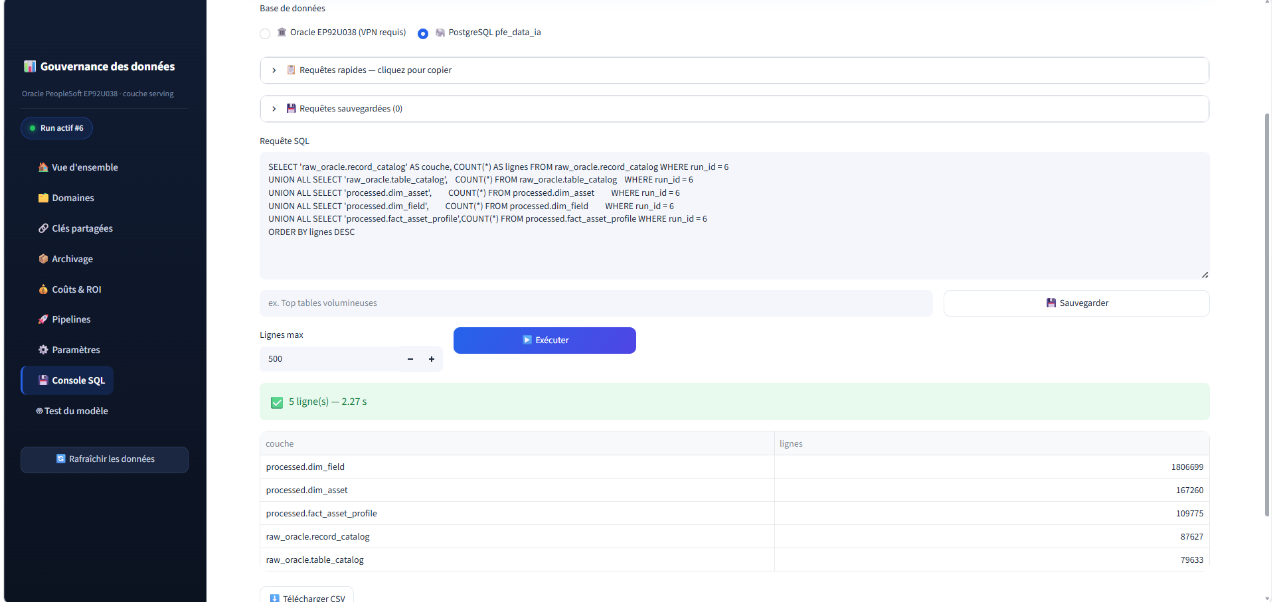
Capture #7 — Réconciliation par couche : 87 627 et 79 633 identiques (C1.1.2).
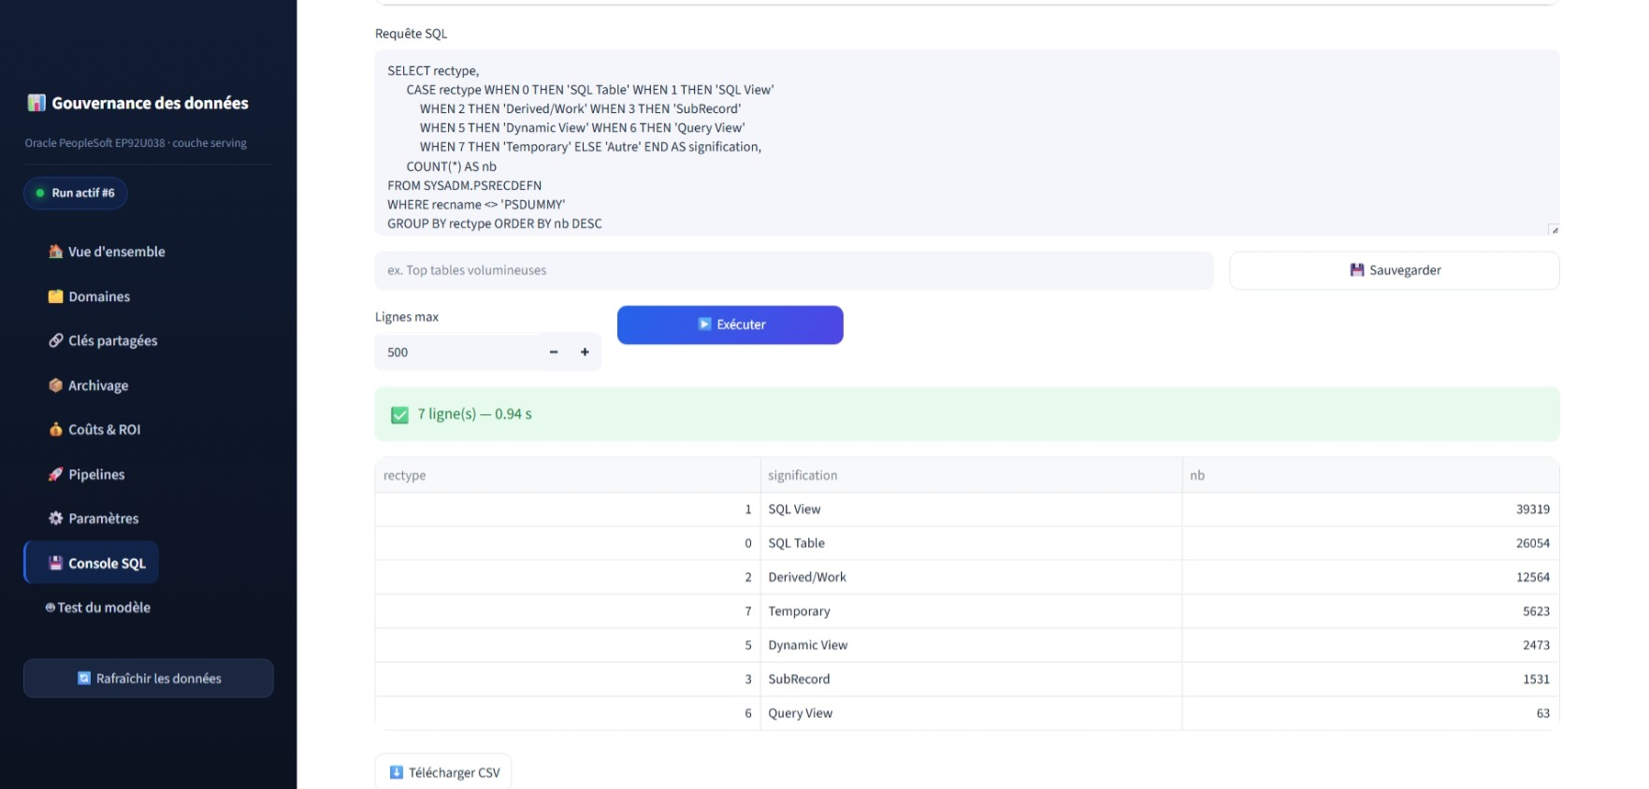
Capture #2 — Interrogation directe de la source Oracle (types de records) (C1.1.2).
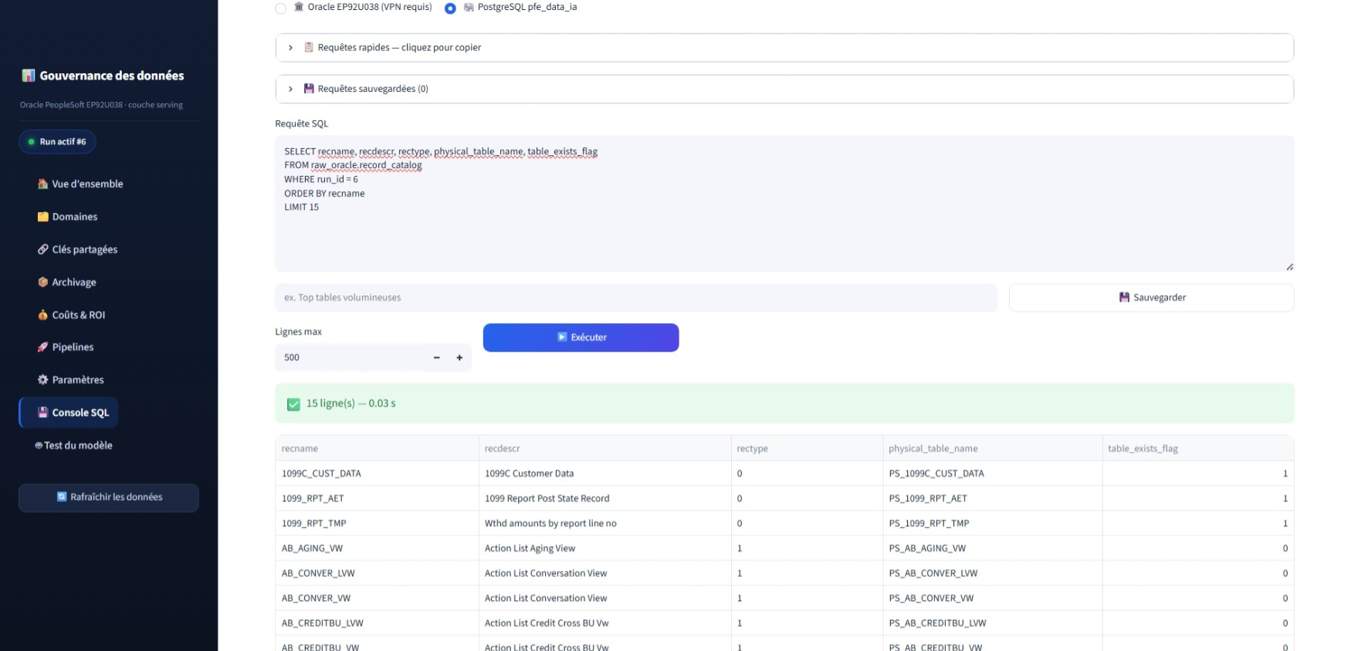
Capture #4 — Données brutes chargées dans raw_oracle.record_catalog (C1.1.2).

Annexe E — Valorisation (dashboard)
Données transformées rendues exploitables via l'application de gouvernance.
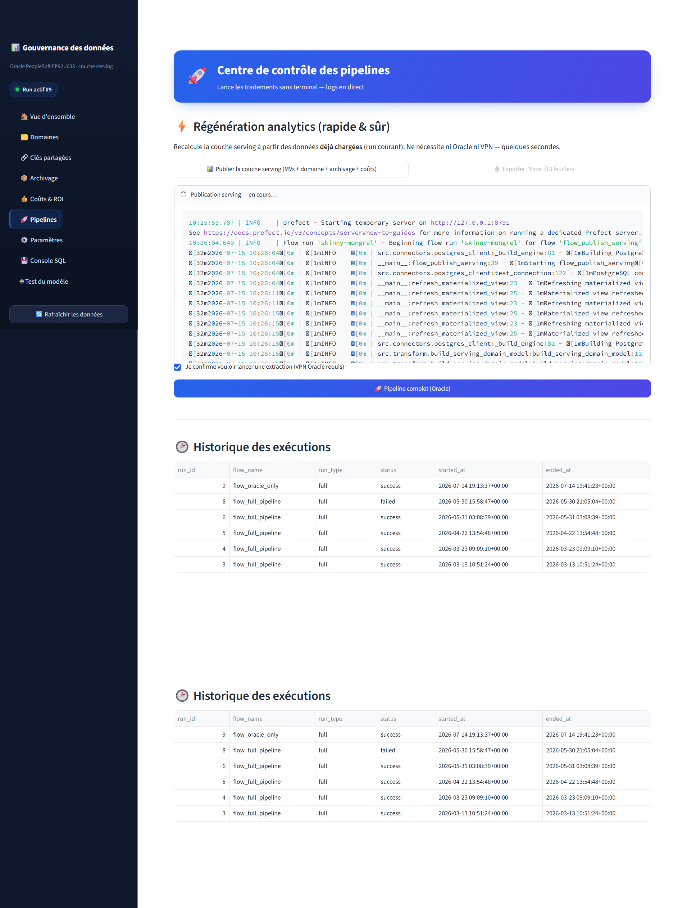
Capture #3 — Centre de contrôle des pipelines / automatisation (C1.1.3).
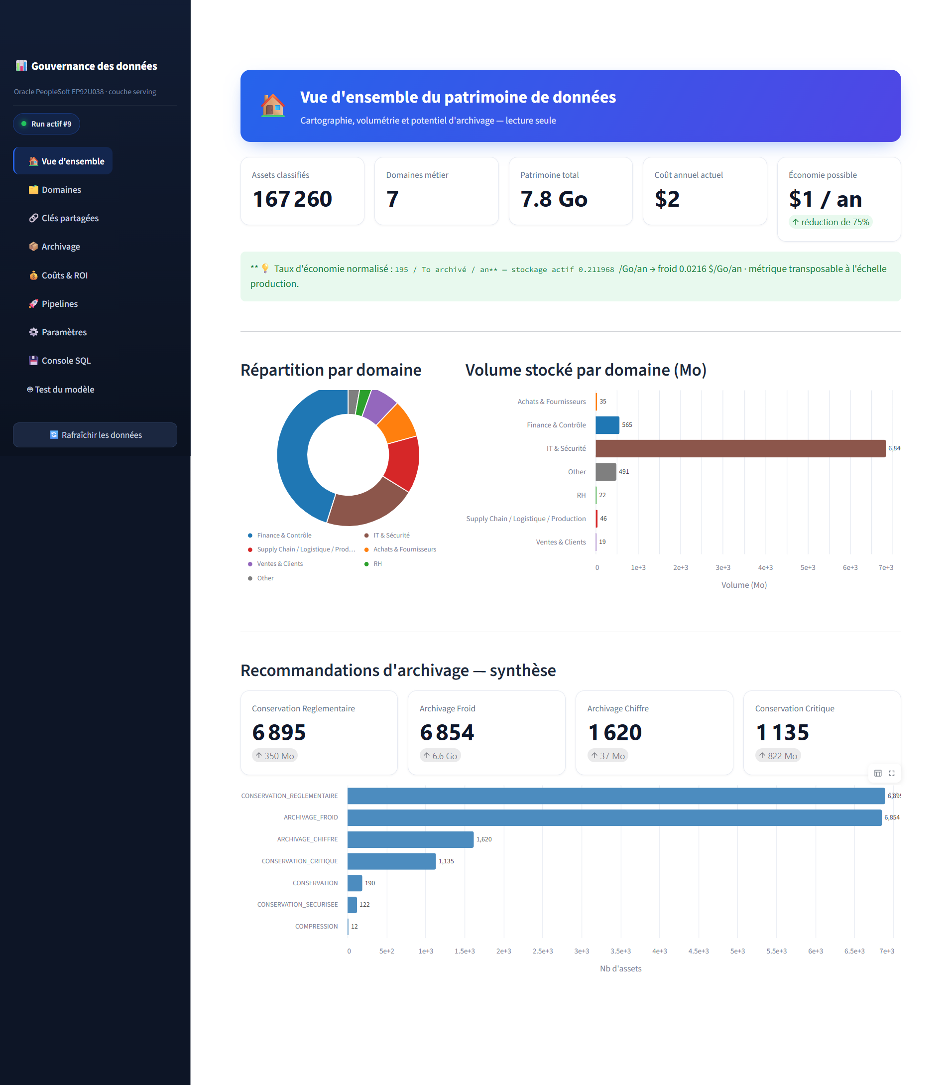
Capture #8 — Vue d'ensemble : cartographie 167 260 actifs (C1.3.2).
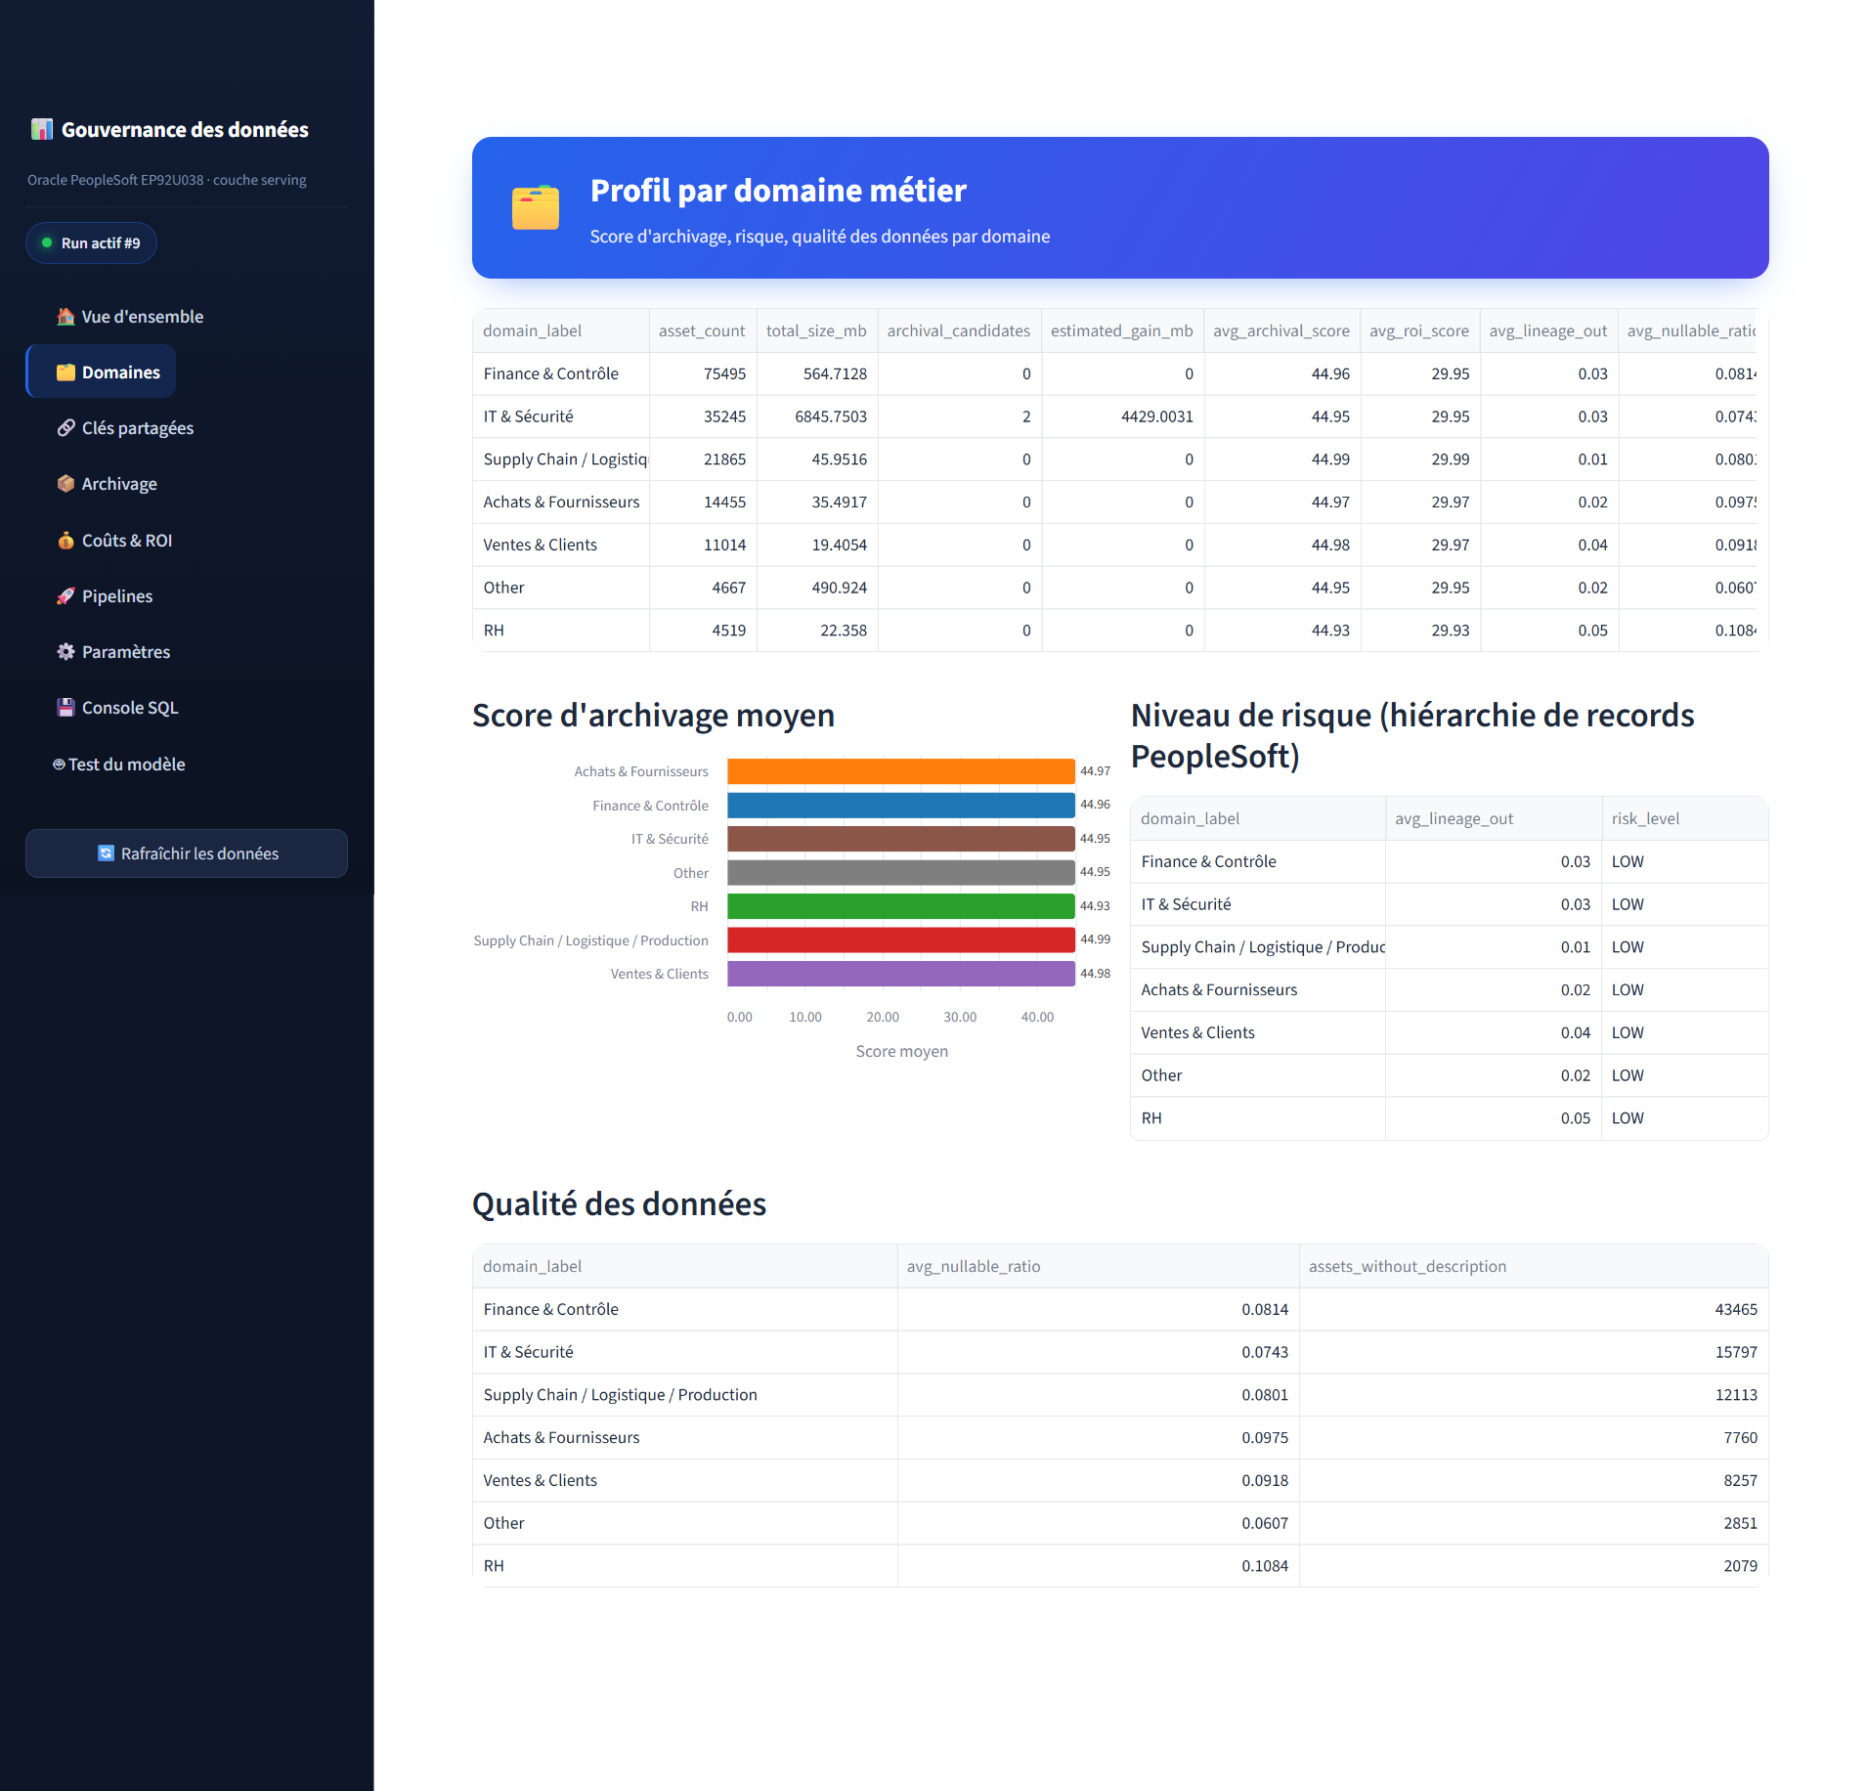
Capture #9 — Profil par domaine métier (C1.3.2).
Artefact #11 — export Excel `domain_model_run9.xlsx` (13 feuilles) fourni en pièce jointe : livrable exploitable issu de la couche serving.

Annexe F — Sécurisation
F.1 — Secrets hors dépôt : le fichier `.env` réel est gitignoré.
# .gitignore
.env
*.env
!.env.example
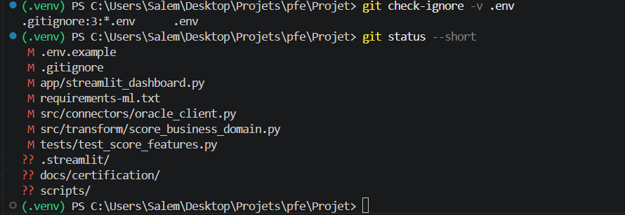
Capture #12 — .env exclu du dépôt (règle *.env, fichier non suivi) (C1.4.1).
F.2 — Masquage des données personnelles (RGPD) dans les exports de labellisation.
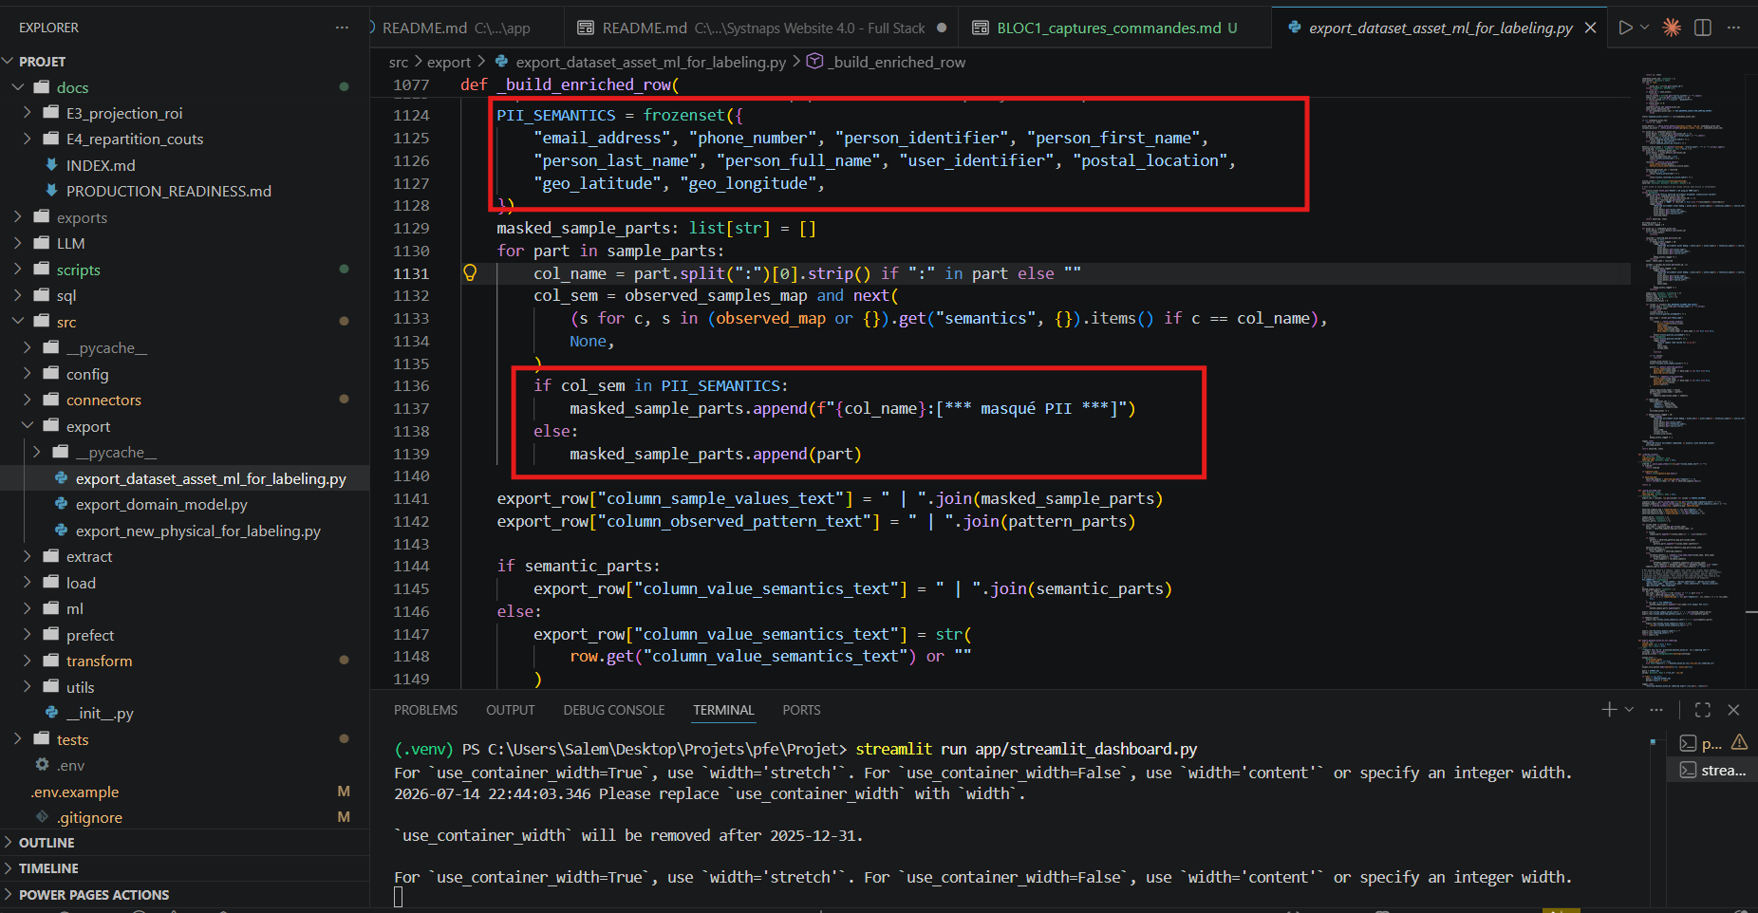
Capture #13 — Bloc PII_SEMANTICS et masquage [*** masqué PII ***] (C1.4.1).
F.3 — Accès en lecture seule : la Console SQL rejette toute écriture.
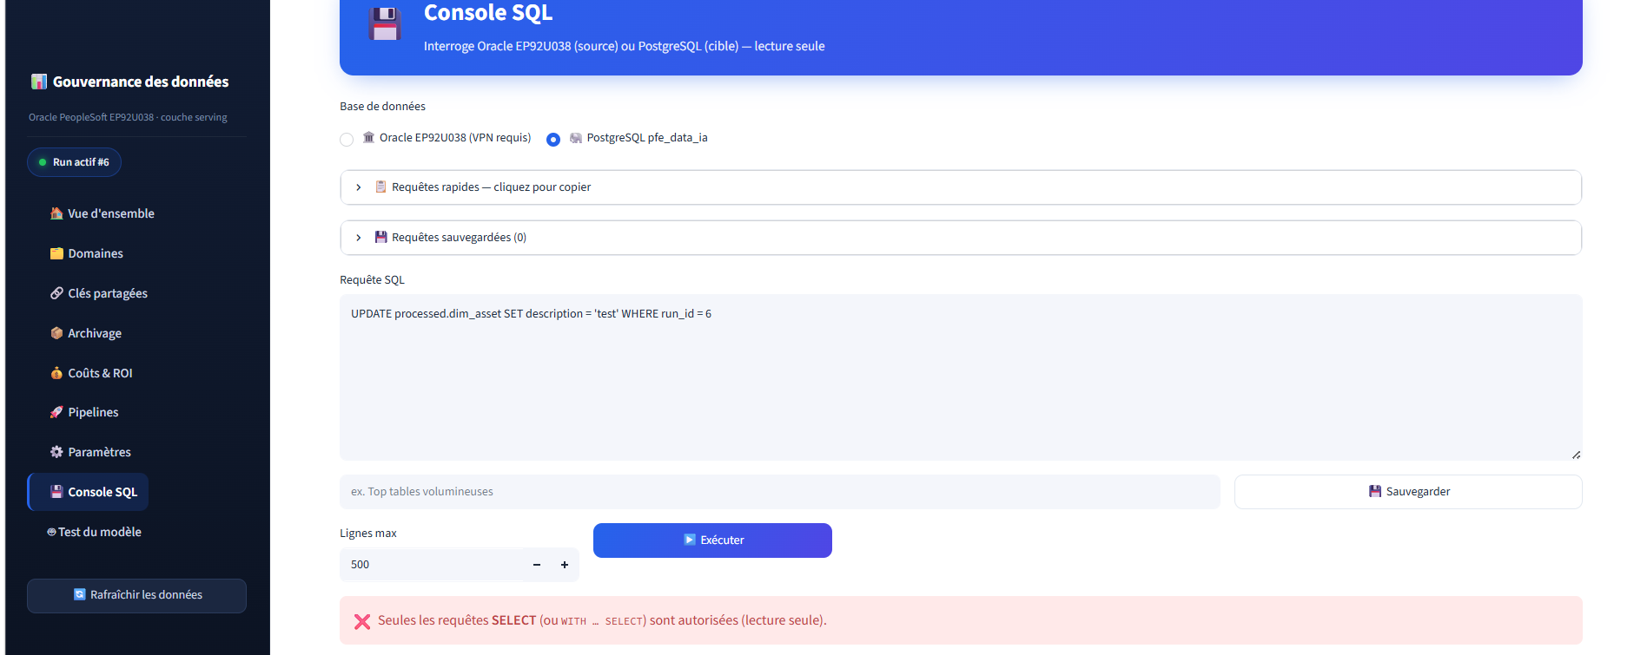
Capture #14 — UPDATE rejeté « lecture seule » (C1.4.1 / C1.4.2).
F.4 — Chiffrement au repos des données personnelles (`pgcrypto`). La valeur PII est stockée chiffrée (BYTEA) dans `security.pii_vault` — un schéma dédié, distinct de la couche analytique `serving` : illisible au repos, déchiffrable uniquement avec la clé, échec sans la bonne clé.
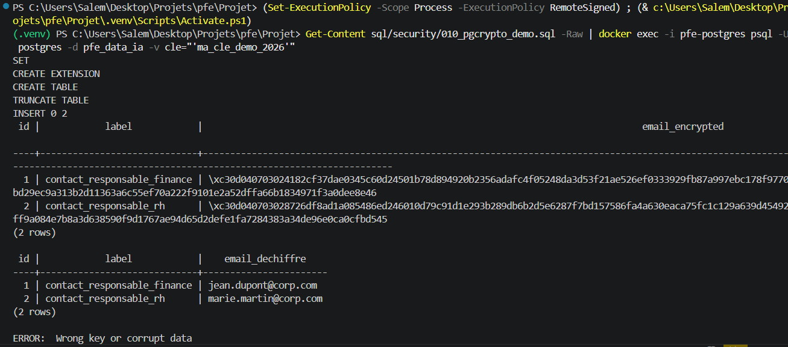
Capture #16 — pgcrypto : illisible au repos, déchiffré avec la clé, « Wrong key or corrupt data » sans la clé (C1.4.1).
F.5 — Moindre privilège : comptes PostgreSQL séparés. `pfe_reader` (SELECT seul) pour la consultation, `pfe_writer` (CRUD) pour le pipeline ETL.
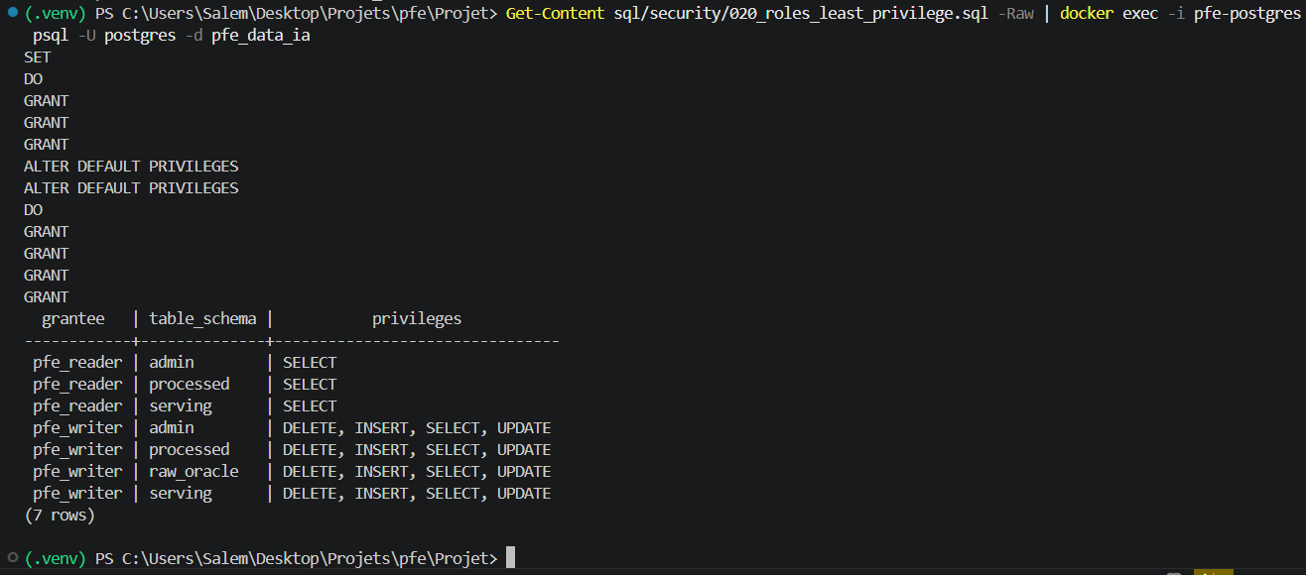
Capture #17 — Privilèges séparés : pfe_reader = SELECT, pfe_writer = DELETE/INSERT/SELECT/UPDATE (C1.4.1).
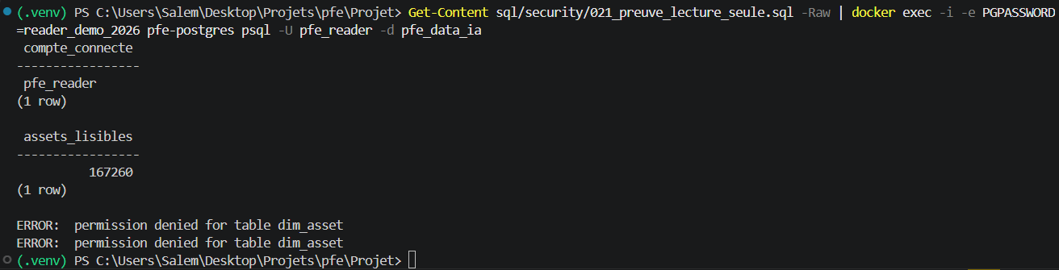
Capture #18 — Connecté en pfe_reader : lecture de 167 260 assets autorisée, mais « permission denied » en écriture et suppression (C1.4.1).

Annexe G — Requête d'extraction commentée
Cœur de la collecte : réconciliation logique (PeopleSoft) ↔ physique (Oracle).
SELECT r.recname, r.recdescr, r.rectype,
CASE WHEN TRIM(r.sqltablename) IS NOT NULL AND TRIM(r.sqltablename) <> ''
THEN TRIM(r.sqltablename) ELSE 'PS_' || r.recname END AS physical_table_name,
CASE WHEN t.table_name IS NOT NULL THEN 1 ELSE 0 END AS table_exists_flag
FROM SYSADM.PSRECDEFN r
LEFT JOIN ALL_TABLES t -- LEFT JOIN : aucune définition perdue
ON t.owner = :owner -- requête paramétrée (anti-injection)
AND t.table_name = /* nom physique reconstruit */
WHERE r.recname <> 'PSDUMMY'
ORDER BY r.recname

Annexe H — Collecte externe : API publique et web scraping
Les coûts de stockage du modèle de ROI ne sont plus des constantes codées en dur : ils proviennent de sources externes réelles et rejouables (C1.1.2).
H.1 — API externe (Azure Retail Prices, publique, sans clé). Tarifs officiels Hot / Cool / Archive convertis en $/Go/an, injectables dans `serving.dim_cost_params` pour alimenter `roi_score`.
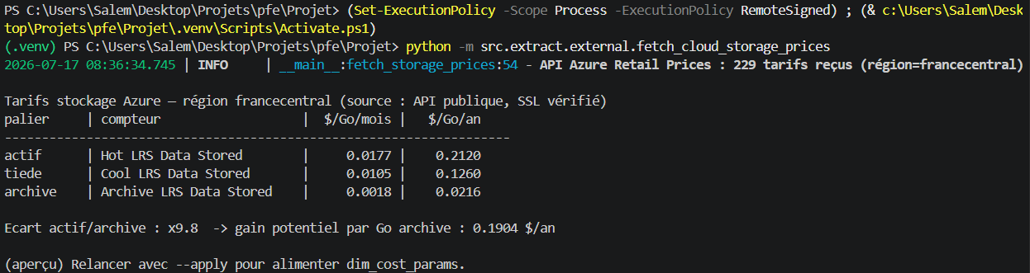
Capture #19 — API Azure : 229 tarifs reçus, Hot 0,2120 / Archive 0,0216 $/Go/an, écart x9,8 (SSL vérifié via truststore) (C1.1.2).
H.2 — Web scraping responsable (Backblaze B2). `robots.txt` vérifié avant toute requête ; le tarif concurrent recoupe l'API et établit une fourchette de marché pour l'archivage.
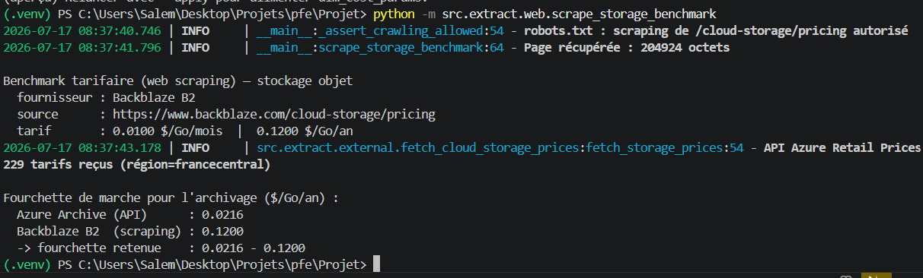
Capture #20 — Scraping : robots.txt autorisé, page récupérée (204 924 octets), 0,1200 $/Go/an, fourchette de marché 0,0216–0,1200 (C1.1.2).

Annexe I — Tâches planifiées (déploiements cron Prefect)
Deux déploiements Prefect planifiés répondent au critère « tâches planifiées » (C1.1.3). Fréquences motivées : la collecte Oracle est lourde (~87 000 records, VPN requis) donc planifiée de nuit ; le recalcul analytique est léger donc horaire.
Déploiement | Flow | CRON | Fréquence
pipeline-oracle-quotidien | flow_oracle_only | 0 2 * * * | Chaque nuit à 02h00
serving-refresh-horaire | flow_publish_serving | 0 * * * * | Toutes les heures
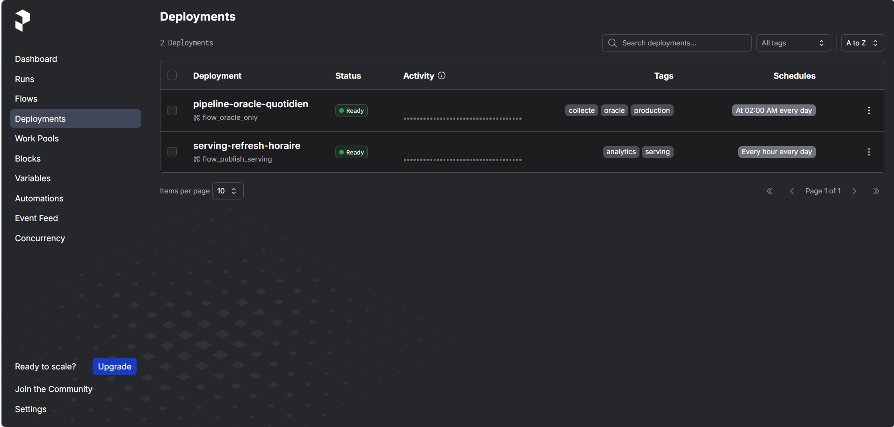
Capture #15 — Interface Prefect : 2 déploiements à l'état Ready avec leurs planifications « At 02:00 AM every day » et « Every hour every day » (C1.1.3).

